Faculdade Sete Lagoas – FACSETE

Elvira Carvalho de Oliveira Barros

APLICABILIDADE CLÍNICA DA PRÓTESE SOBRE IMPLANTE CIMENTADA E PARAFUSADA: revisão de literatura

São Luís
2019
Elvira Carvalho De Oliveira Barros

APLICABILIDADE CLÍNICA DA PRÓTESE SOBRE IMPLANTE CIMENTADA E PARAFUSADA: revisão de literatura

Monografia apresentada ao Programa de Pós- Graduação em Odontologia da Faculdade Sete Lagoas - FACSETE, como requisito parcial a obtenção do título de especialista em prótese dentária.

Orientador: Profa. Dra. Gracielle Rodrigues Tavares

São Luís
2019

Carvalho de Oliveira Barros, Elvira.
Aplicabilidade clínica da prótese sobre implante cimentada e parafusada: revisão de literatura / Elvira Carvalho de Oliveira Barros. -- 2019
26 f. il. ; 30 cm.

Orientador: Profa. Dra. Gracielle Rodrigues Tavares
Monografia – Faculdade Sete Lagoas.
Sete Lagoas, 2019. Inclui bibliografia.

1. Prótese sobre implante. 2. Cimentada. 3.Parafusada

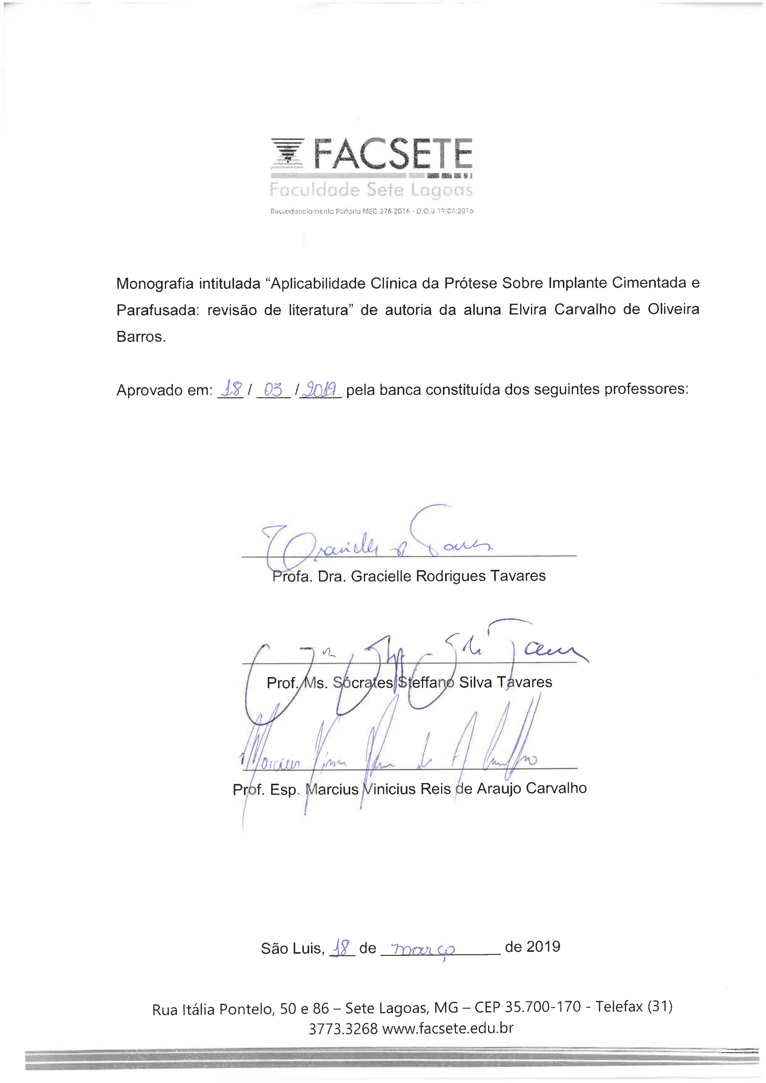AGRADECIMENTOS

Hoje, ao lembrar o caminho percorrido, desde os primeiros passos na vida escolar, até a pós-graduação, a minha mensagem é de gratidão.
Gratidão à Deus, presença forte e fiel sempre a me fortalecer e proteger, que em seu infinito amor, concedeu-me coragem para lutar, e perseverança para vencer todos os desafios.
Gratidão aos meus pais, que com suas orações e provas diárias de amor, deram-me força e a segurança necessária para trilhar meu caminho, seguir adiante e conquistar meus sonhos.
À Alinne Mendes, por acreditar sempre em meu potencial e sempre me recordar que em seu ponto de vista sou “a melhor dentista que existe”, seu apoio e presença são fundamentais em todos os dias de minha vida.
Gratidão à minha sócia, Natália Escobar, por toda paciência, conselhos e por toda segurança que sinto ao trabalhar com você.
À minha dupla Aline Abinader, que é minha companheira de jornada, agradeço por essa amizade, por toda ajuda e apoio nos momentos de dificuldade.
Aos professores Sócrates, Gracielle, Marcius e Silvia, serei eternamente grata por toda atenção, carinho, ensinamentos e por serem os principais motivadores dessa jornada, pois sem o incentivo de vocês jamais teríamos conseguido chegar tão longe.

RESUMO

A instalação de implantes dentários está conquistando cada vez mais espaço entre as técnicas reabilitadoras na odontologia. Contudo, mesmo diante do crescente uso de implantes osseointegráveis, sua aplicabilidade se tornou difícil em algumas situações, por isso, a escolha do tipo de retenção da prótese definitiva é de extrema importância no processo reabilitador, que pode ser por cimentação ou por parafusamento. Diante das possibilidades de retenção da prótese sobre implante, cabe ao cirurgião dentista buscar maior embasamento teórico, para que ocorra a melhor aplicabilidade clínica possível de tais retenções e consequentemente sucesso no processo reabilitador. Deste modo, o presente estudo tem como objetivo revisar a literatura existente sobre o tema, expondo as características e traçando comparações entre próteses cimentadas e parafusadas, seguindo os seguintes fatores: passividade, retenção, fatores oclusais, biomecânica, reversibilidade, efeitos biológicos, provisionalização e custos.

Palavras-chave: prótese sobre implante; cimentada; parafusada.

ABSTRACT

The installation of dental implants is gaining more space among rehabilitation techniques in dentistry. However, even with the increasing use of osseointegratable implants, their applicability has become difficult in some situations, therefore, the choice of the type of retention of the definitive prosthesis is of extreme importance in the rehabilitation process, which may be by cementation or by screwing. Considering the possibilities of retention of the prosthesis over the implant, the dentist should seek greater knowledge, to obtain the best possible clinical applicability of such retentions and consequently success in the rehabilitation process. Therefore, the present study intends to review the existing literature on the subject, exposing the characteristics and comparing cemented and screwed prostheses, following the factors: passivity, retention, occlusion, biomechanics, reversibility, biological effects, confection of provisory and expenses.

Keywords: prothesis over implant; cemented; screwed.

LISTA DE FIGURAS

FIGURA 1 - Tipos de conexões de implante 11
FIGURA 2 - Demonstração de implante com pilar protético com retenção do tipo parafusada (A) e cimentada (B) 12
FIGURA 3 - Imagem esquemática demonstrando prótese com adaptação passiva (A) e outra com desajuste (B) 13
FIGURA 4 - Vista oclusal das próteses cimentadas (esquerda) e parafusadas (direita) 15
FIGURA 5 - Pontos de contato em próteses parafusadas (esquerda) e em próteses cimentadas (direita) 16
FIGURA 6 - Condição dos tecidos de suporte após remoção de prótese cimentada 17

SUMÁRIO

1 INTRODUÇÃO 9
2 REVISÃO DE LITERATURA 11
2.1 Apresentação 11
2.2 Aspectos importantes para análise 13
2.2.1 Passividade 13
2.2.2 Retenção 14
2.2.3 Fatores oclusais 15
2.2.4 Biomecânica 16
2.2.5 Reversibilidade 16
2.2.6 Efeitos biológicos 17
2.2.7 Provisionalização 17
2.2.8 Custos 18
3 DISCUSSÃO 19
4 CONCLUSÃO 24
REFERÊNCIAS 25

1 INTRODUÇÃO

A instalação de implantes dentários está conquistando cada vez mais espaço entre as técnicas reabilitadoras na odontologia. Os implantes são âncoras metálicas biocompatíveis, instaladas cirurgicamente nos ossos maxilares e servem de suporte para próteses, que irão substituir dentes ausentes na cavidade bucal. São estruturas planejadas para apresentar uma estabilidade mecânica primária e proporcionar uma grande interação osso/implante após um período de tempo, através do processo de osseointegração (GAVIRIA et al., 2014).
Contudo, mesmo diante do crescente uso de implantes osseointegráveis, sua aplicabilidade se tornou difícil em algumas situações, seja por limitação estética ou por limitações mecânicas relacionadas a certos componentes das próteses sobre implante (ZAVANELLI et al., 2015).
As próteses implantossuportadas mantêm o osso alveolar, não comprometem os dentes adjacentes, tem boa longevidade e possuem um bom nível de aceitação por parte dos pacientes. Porém, seu processo de confecção pode ser complexo em comparação as demais modalidades protéticas e seu custo pode ser mais elevado (BYRNE, 2014).
A escolha do tipo de retenção da prótese definitiva é de extrema importância no processo reabilitador. A estrutura protética pode ser fixada por cimentação ou parafusamento (WITTNEBEN; MILLEN; BRÄGGER, 2014).
Inicialmente as próteses retidas por parafuso eram utilizadas principalmente para a reabilitação total de paciente edêntulos e as cimentadas em casos de próteses unitárias (DELGADO, 2015). Porém, nos dias atuais, grande parte das próteses sobre implante são cimentadas (MISCH, 2015).
Atualmente, há inúmeros debates entre os autores sobre a aplicabilidade clínica dos tipos de retenção das próteses sobre implante. Desta forma, faz-se necessário um estudo aprofundado sobre as vantagens e desvantagens de cada uma, levando em consideração a análise do espaço protético, inclinação dos implantes, perfil e profundidade do tecido gengival, estética e biomecânica, para eleição do sistema ideal para cada caso (PEREIRA, 2017).
No intuito de auxiliar o cirurgião dentista no planejamento e na seleção das formas de retenção das próteses sobre implante, afim de obter sucesso no tratamento, o presente estudo tem como objetivo revisar a literatura existente sobre o tema, expondo as características e traçando comparações entre próteses cimentadas e parafusadas, seguindo os seguintes fatores: passividade, retenção, fatores oclusais, biomecânica, reversibilidade, efeitos biológicos, provisionalização e custos.

2 REVISÃO DE LITERATURA

2.1 Apresentação

A ideal forma de retenção entre prótese e pilar é aquela que viabiliza um bom assentamento passivo, melhora o direcionamento de cargas, aprimora a estética, facilita o acesso no procedimento de provas, reduz drasticamente a perda de crista óssea e diminui complicações, custo e tempo de trabalho. Para escolha do melhor método de fixação devem ser considerados fatores como: adaptação, retenção, oclusão, estética, instalação ou cimentação, reversibilidade e longevidade (ZAVANELLI et al., 2015).
A escolha do sistema de retenção entre próteses parafusadas ou cimentadas, requer algumas observações, como por exemplo, o tipo de conexão protética. Nas conexões do tipo Hexágono Externo (HE) ou Hexágono Interno (HI), as forças geradas pela carga mastigatória são transferidas aos parafusos de fixação, ao passo que nas conexões do tipo Cone Morse (CM) as forças são distribuídas no longo eixo do implante, o que proporciona maior estabilidade e menor risco de problemas mecânicos como afrouxamento de parafusos ou fraturas na união entre implante e o pilar intermediário. Quando ocorre esse tipo de complicação, pode haver surgimento de inflamação nos tecidos periimplantares, hiperplasia gengival, presença de fístula ou até problemas no processo de osseointegração (figura 1) (SHIN et al., 2014).

Figura 1 - Tipos de conexões de implante

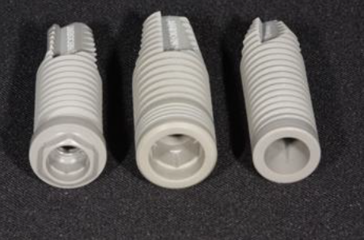
Fonte: Zavanelli et al. (2017)
Neste sentido, as conexões protéticas forem do tipo HE ou HI, possuem comprovadamente, menor estabilidade mecânica quando comparada às conexões do tipo CM, sugere-se que o sistema de retenção deveria ter como característica a reversibilidade, uma vez que o afrouxamento do componente protético é certamente previsível, ou seja, deve-se dar preferência ao uso da fixação por parafusamento (ZAVANELLI et al., 2015).
Os implantes modernos são geralmente constituídos por duas peças, consistindo no implante que está osteointegrado e o pilar que é parafusado ao implante (BYRNE, 2014). Os pilares protéticos nos casos de retenção parafusada utilizam o parafuso para gerar a retenção protética, enquanto os pilares das próteses cimentadas oferecem retenção por meio do uso de cimentos. Quanto à estrutura dos tipos de prótese, as cimentadas se apresentam como uma estrutura contínua e integral ao logo de seu corpo, já as parafusadas possuem sua estrutura interrompida pelo orifício de acesso do parafuso que retém a prótese (figura 2) (CICCIU et al., 2014).

Figura 2 - Demonstração de implante com pilar protético com retenção do tipo parafusada (A) e cimentada (B)

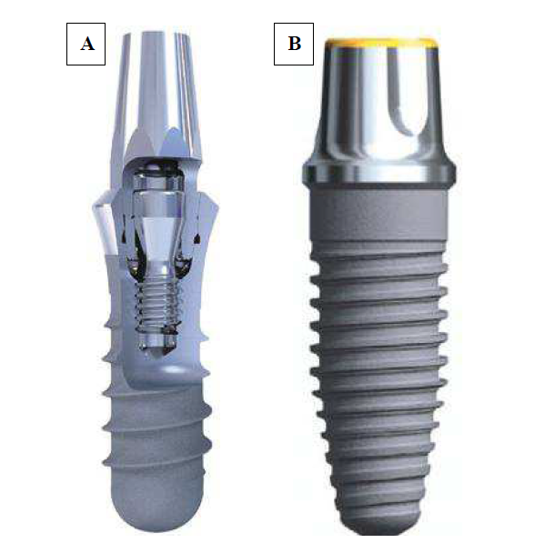
Fonte: Byrne (2014)

Para obter estabilidade protética, é importante que o assentamento passivo, bem como o torque do parafuso e a oclusão estejam excelentes no momento da instalação (BYRNE, 2014). Atualmente as duas formas de retenção apresentam resultados clínicos satisfatório a longo prazo, cabe ao cirurgião dentista possuir embasamento teórico para escolher a forma que fornecerá melhores resultados diante do caso a ser reabilitado (WITTNEBEN; MILLEN; BRÄGGER, 2014).

2.2 Aspectos importantes para análise

2.2.1 Passividade

A confecção das próteses implantossuportadas passa por muitas etapas e consequentemente, inúmeras são as distorções que podem surgir até a entrega da prótese definitiva. A definição de passividade da peça ao implante se dá quando há um desajuste marginal mínimo e quando não há transmissão de tensões que não respeitam a fisiologia do sistema de implante, direcionadas ao osso alveolar (FRANCISCHONE; ISHIKIRIAMA; VASCONCELOS, 1999).
O assentamento passivo na prótese implantossuportada é fundamental na preservação e equilíbrio da interface osso/implante, assim como o estabelecimento de um bom prognóstico das reabilitações protéticas. A passividade é o contato máximo entre a base da estrutura metálica sobre os pilares intermediários, sem gerar tensões sobre os mesmos. A ausência de uma adaptação passiva pode ser causada por diversos fatores, tais como: moldagem inadequada, distorções de materiais, defeitos de fabricação de estruturas, confecção da porcelana de forma equivocada e falta de conhecimento dos profissionais na avaliação da passividade (figura 3) (RAMOS et al. 2017).

Figura 3 - Imagem esquemática demonstrando prótese com adaptação passiva (superior) e outra com desajuste (inferior)

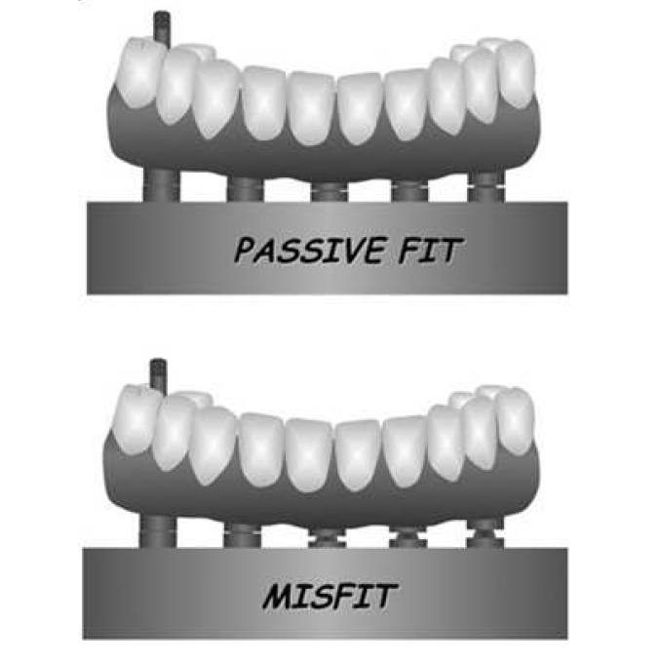
Fonte: Bacchi et al. (2013)

A ausência de passividade provoca maior concentração de forças nos tecidos que circundam o implante, devido ao contato implante/osso, levando ao desenvolvimento de complicações mecânicas e biológicas (BACCHI et al., 2013).
Quando as próteses parafusadas são conectadas ao pilar, não há espaço entre a coroa e pilar protético. Logo, existe um contato metal- metal, que oferece tolerância zero para qualquer erro. Retenções parafusadas, sem assentamento passivo, podem criar diversas condições de tensão na mecânica do implante. As forças aplicadas no osso podem tornar-se prejudiciais, proporcionando remodelações ósseas com perda de crista óssea ou em casos mais severos, perda do implante (MISCH, 2015).
As próteses cimentadas podem apresentar boa passividade, uma vez que nesse tipo de retenção não existe fixação por meio de parafuso, e consequentemente não haverá também transmissão direta de forças para o conjunto prótese/implante/osso (RAMOS et al., 2017).

2.2.2 Retenção

A retenção é a resistência das próteses diante das forças de deslocamento do seu eixo de instalação. A segurança das próteses sobre implantes é de grande importância para o sucesso das reabilitações (DELGADO, 2015).
Como em qualquer forma de reabilitação protética, a retenção é um fator de grande importância na durabilidade e no estabelecimento de um prognóstico satisfatório. Logo, deve ser realizado o planejamento reverso, onde as características da prótese devem ser escolhidas e planejadas antes da fase cirúrgica, uma vez que é importante considerar os princípios biomecânicos e estéticos (MISCH, 1996).
Diversos fatores afetam a retenção das próteses cimentadas, como por exemplo, a convergência das paredes do pilar, bem como a rugosidade de sua superfície e o tipo de cimento (SAHU et al., 2014).
A retenção das próteses parafusadas sofre influência do torque e assentamento do parafuso, de cargas biomecânicas excessivas, forças não direcionadas no eixo do implante, desajuste de componentes, diferenças no material e no desenho dos parafusos, como também do comprimento e do diâmetro do implante (DELGADO, 2015).
2.2.3 Fatores oclusais

Uma oclusão satisfatória é de extrema importância para a longevidade de uma reabilitação sobre implantes. Um esquema oclusal insatisfatório aumenta as cargas e intensifica tensões mecânicas no implante. Uma oclusão implanto-protetora propicia um ambiente de poucas complicações biomecânicas (MISCH, 2015).
Para garantir um contato equilibrado durante a função, a oclusão deve ser ajustada em máxima intercuspidação (MIH) e guias excêntricos. Em reabilitações de caninos, a prótese não deve estar em contato em MIH e a guia canina pode ser convertida em função em grupo, como forma de diminuir as cargas laterais (BYRNE, 2014). Uma oclusão mutuamente protegida tem a função de evitar forças laterais nas reabilitações posteriores (MISCH, 2015).
O corpo dos implantes deve sofrer cargas axiais. Nas próteses sobre implante as tensões não axiais devem ser evitadas sempre que possível, uma vez que em casos de implante não há ligamento periodontal para amortecer as cargas. As forças não axiais provocam áreas de tensões elevadas em vez de cargas compressivas uniformes no implante em nos tecidos que o circundam. Estas cargas colocam em risco o parafuso dos implantes devido a fadiga e afrouxamento do mesmo (DELGADO, 2015).
As próteses cimentadas apresentam boa oclusão, devido a uma melhor distribuição de forças oclusais no longo eixo do implante, que é promovida pela diminuição da concentração de forças sobre o osso da crista alveolar. Já na prótese parafusada, a força é aplicada na interface da resina composta com a cerâmica, podendo comprometer o parafuso retentor (figuras 4 e 5) (RAMOS et al., 2017).

Figura 4 - Vista oclusal das próteses cimentadas (esquerda) e parafusadas (direita)

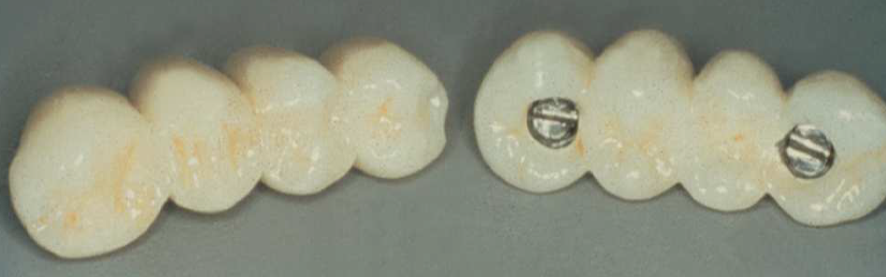
Fonte: Delgado (2015)
Figura 5 - Pontos de contato em próteses parafusadas (esquerda) e em próteses cimentadas (direita)
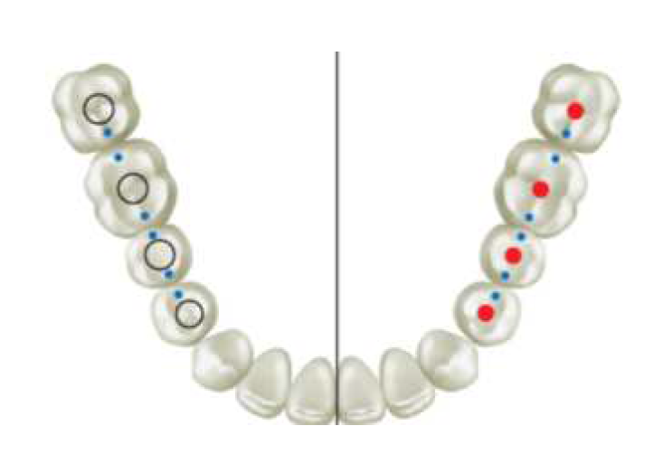
Fonte: Misch (2015)

2.2.4 Biomecânica

A biomecânica ideal das próteses sobre implante depende das forças e das movimentações do sistema. O grau de intensidade e o padrão das tensões e das movimentações no complexo implante/osso pode sofrer influência do método de retenção e do tipo de pilar protético (SILVA et al., 2014).
Próteses do tipo cimentadas são estruturas homogêneas, que não possuem descontinuidade. Já as parafusadas, possuem o orifício do parafuso, que é um conector entre a prótese e o implante. Sob o olhar físico e mecânico, uma estrutura descontínua aparenta possuir menos resistência e o parafuso parece ser o elo mais fraco da estrutura (CICCIU et al., 2014).

2.2.5 Reversibilidade

A próteses implantossuportadas possuem uma incidência maior de complicações durante o primeiro ano de carga, por esse motivo, é uma grande vantagem a possibilidade de removê-las (MISCH, 2015).
As próteses cimentadas têm baixo limite para reversibilidade, em comparação com as parafusadas, que não causam danos às próteses nos casos em que o parafuso precisa ser apertado e em trocas de componentes fraturados, permitindo assim menor custo e menor tempo de trabalho que as cimentadas (DELGADO, 2015).
2.2.6 Efeitos biológicos

A presença de cimento nas margens gengivais após a cimentação de próteses sobre implante, pode apresentar quadros de inflamação nos tecidos periimplantares, edema no tecido gengival, sangramento ou presença de exsudato supurativo e reabsorção óssea, possivelmente provocadas pelo biofilme que estará presente no excesso de cimento (figura 6) (CHEE et al., 2013).

Figura 6 - Condição dos tecidos de suporte após remoção de prótese cimentada

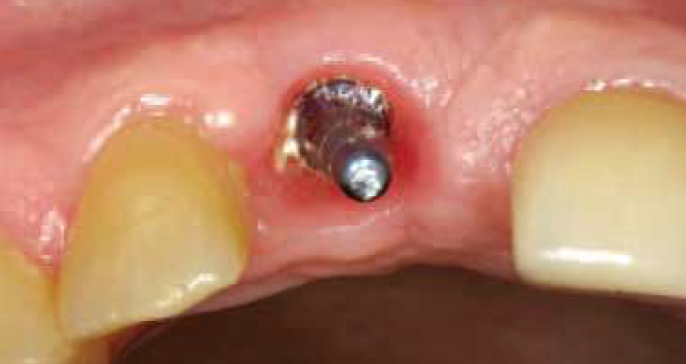
Fonte: Misch (2015)

A remoção dos excessos de cimento, é mais complicada em coroas com margens subgengivais superiores a 3 mm. Fato que ocorre principalmente na região anterior, onde há maior cobrança estética (DELGADO, 2015).

2.2.7 Provisionalização

As próteses provisórias são frequentemente usadas para obter um perfil de emergência que fornecerá melhor estética, por meio de pressionamento e moldagem dos tecidos moles. Além disso devolvem ao paciente conforto imediato e estética durante o início do processo de cicatrização (DELGADO, 2015).
Há várias técnicas de confecção de provisórios que podem ser escolhidas, porém é necessário que todas apresentem conforto, estética, função, longevidade e que não exerçam pressão exacerbada nos implantes ou nos enxertos ósseos e conjuntivos. Não é necessário o processo de provisionalização nos casos que não ocorrem em área estética e a densidade óssea for tipo 1 ou 2. Quando os implantes são instalados em zonas de baixa qualidade óssea (tipo 3 e 4), preconiza-se um protocolo de aumento progressivo de carga (MISCH, 2015).

2.2.8 Custos

Os custos referentes as próteses parafusadas são maiores, visto que a mesma requer componentes adicionais no seu processo de elaboração, logo os custos laboratoriais são maiores e há maior necessidade de tempo clínico (RAMOS et al., 2017).

3 DISCUSSÃO

A escolha do modo de retenção das próteses sobre implante sofre influência da passividade, oclusão, estética e reversibilidade. As próteses parafusadas possuem reversibilidade ideal para a substituição periódica de componentes, porém, apresenta desvantagens, como por exemplo na estética, uma vez que o orifício do parafuso fica aparente. Logo, o cirurgião dentista deve possuir conhecimento das características de cada sistema para realizar a escolha mais eficiente (TAKANASHI et al., 2013; SAHU et al., 2014).
Com relação a assentamento passivo, Ramos et al. (2017), considera a prótese parafusada mais propensa a gerar distribuição de forças inadequadas, podendo gerar insucesso na reabilitação. Pereira (2017), corrobora com essa afirmação e acrescenta que as próteses retidas por meio de parafuso tendem a apresentar maior desajuste principalmente em próteses confeccionadas sobre múltiplos implantes.
Um desajuste na estrutura protética pode causar periimplantite, dor, reabsorção óssea ou até mesmo impedir a osseointegração. Além disso podem ocorrer complicações mecânicas como quebra de pilares, afrouxamento de parafusos ou fratura da prótese (BACCHI et al., 2013).
Segundo Delgado (2015), as próteses cimentadas alcançam uma boa adaptação passiva devido à camada de cimento que absorve tensões, que desta forma não são distribuídas ao osso e nem ao sistema implante/pilar. Ocorre também uma melhor adaptação devido à ausência do parafuso conector, o que elimina as tensões geradas por seu apertamento (RAMOS et al., 2017).
Segundo Ramos et al. (2017), a retenção de próteses cimentadas se dá por meio de cimentos, que também tem função de selamento marginal. Sahu et al. (2014), afirma que o tipo de cimento utilizado em retenções por meio de cimentação, é um dos fatores de maior importância no controle da retenção, porém, o uso de um cimento muito retentivo pode trazer problemas para o implante, o pilar e a prótese, caso seja necessária a remoção da estrutura.
Logo, o cimento de escolha é o resinoso, por apresentar maior resistência a compressão e tensão, sendo também os que menos alteram a prótese em caso de remoção de excessos de cimento (MISCH, 2015).
No que diz respeito as próteses parafusadas, não há necessidade de um componente vertical de pelo menos 5 mm, como ocorre nas cimentadas. Por esse motivo, quando o espaço interoclusal é inferior a 4 mm, deve-se lançar mão de próteses parafusadas, desde que as mesmas possam ser diretamente ligadas ao implante, sem o pilar intermediário. Logo, as próteses devem ser parafusadas em todos os casos em que a coroa não possui espaço suficiente para o pilar e o cimento (BYRNE, 2014).
Em relação a oclusão, diversos autores concordam que a prótese cimentada leva vantagem sobre a parafusada, uma vez que na cimentada há uma maior distribuição de tensões oclusais no longo eixo do implante (ZAVANELLI et al., 2015), devido a sua superfície íntegra, ao contrário das parafusadas que jogam as cargas sobre o material restaurador usado para vedamento dos parafusos, com possibilidade de danificá-los (RAMOS et al., 2017).
Segundo Delgado (2015), em dentes anteriores o parafuso não provoca interferência na oclusão, então não há contra-indicação de próteses parafusadas quando a posição dos implantes permitir sua utilização.
Do ponto de vista biomecânico uma estrutura contínua aparenta ser mais resistente, por esse motivo as próteses cimentadas possuem uma biomecânica mais eficaz, uma vez que o orifício do parafuso, em próteses parafusadas, as tornam descontínuas, logo o orifício do parafuso aparenta ser o elo mais fraco de toda estrutura (CICCIU et al., 2014).
Outra desvantagem das retenções do tipo parafusadas é a possibilidade de falha mecânica como afrouxamento e fratura do parafuso. A fratura desse parafuso normalmente é precedida pelo seu afrouxamento, provocados por tensões e deslocamentos. Esta situação pode permitir acúmulo de bactérias na interface prótese-parafuso (SILVA et al., 2014).
Contrariamente às próteses parafusadas, as cimentadas possuem estrutura contínua, que oferece uma distribuição homogênea das cargas sofridas (CICCIU et al., 2014). Outra vantagem das cimentadas também se dá por seu ajuste passivo e até a presença da camada de cimento entre a prótese e o pilar, propicia o fator biomecânico (SILVA et al., 2014).
Porém, apesar das falhas mecânicas que as retenções do tipo parafusada podem apresentar, elas possuem vantagens biológicas frente às cimentadas, graças à ausência de cimento na região subgengival, que pode provocar processos inflamatórios por meio de acúmulo de bactérias (DELGADO, 2015).
Quando o cirurgião dentista escolher a prótese parafusada, deve voltar a atenção aos fatores que minimizam cargas que agem no sistema prótese/implante. Estes fatores são a oclusão adequada, bom assentamento passivo, torque ideal e boa lubrificação dos parafusos para uma baixa fricção (SHERIF et al., 2014).
Segundo Francischone, Ishikiriama, Vasconcelos (1999), outra grande vantagem da prótese parafusada é a reversibilidade, pois permite a remoção e troca dos componentes protéticos sem danos aos mesmos. No caso das cimentadas a força aplicada para sua remoção seria deletéria para o complexo prótese/implante.
Delgado (2015), reporta que vária formas de remoção de próteses cimentadas têm sido estudados, porém a aplicação destes métodos pode ainda causar problema no sistema de implante. Quando a prótese não puder ser removida intacta, a única opção para ter acesso ao pilar é por meio de desgaste com brocas. Isto causará a perda da estrutura protética e a necessidade de refazê-la.
Outro método para melhorar a reversibilidade de estruturas cimentadas seria preencher o parafuso do pilar com silicone, algodão ou resina para ser facilmente acessado caso a prótese precisasse ser removida. Há também a possibilidade de incorporar um parafuso na prótese do tipo cimentada. Em comparação com a prótese do tipo parafusada, esta técnica possui maior estética e oclusão, uma vez que o orifício de acesso ao parafuso pode ser posicionado da forma ideal, sem influência do posicionamento do implante, porém promove fragilidade na coroa cerâmica (BYRNE, 2014).
A utilização de cimentos provisórios, também têm tomado espaço nas tentativas de adquirir reversibilidade em próteses cimentadas, no entanto há diminuição das propriedades mecânicas neste tipo de estrutura (SCHÄFER et al., 2014).
Brajkovic et al. (2014), na tentativa de melhorar o quadro biológico de retenções por cimentação, defende o uso de cimentos de ionômero de vidro, que segundo o autor, gera liberação de flúor, que proporcionará a redução da formação de biofilme, prevenindo processos inflamatórios.
Contudo, a utilização de ionômero para cimentação de pilares metálicos é controversa, pois possui menor resistência em comparação aos cimentos definitivos (MISCH, 2015).
Chee et al. (2013), defende o uso de um cimento que forme uma camada uniforme na superfície interna da coroa, na tentativa de reduzir excessos nas margens gengivais. Outra técnica defendida, é a criação de um pequeno orifício na face oclusal, para haver escoamento de material por esta região.
Muito cirurgiões dentistas escolhem as próteses retidas por parafuso nesses casos, para evitar o escoamento incontrolável de cimento para a região subgengival. No entanto, caso ocorra afrouxamento do parafuso protético ou do parafuso do pilar, pode haver acúmulo de tecido de granulação no espaço formado entre a prótese e o pilar, e entre o pilar e o implante, provocando o surgimento de fístulas, deposição de biofilme e risco de fratura do parafuso protético. Por esse motivo, preconiza-se o aperto dos parafusos a cada 5 anos (DELGADO, 2015).
Em relação à provisionalização, Misch (2015), observa que a necessidade de próteses provisórias em caso de próteses cimentadas depende de diversos fatores, como a fabricação da definitiva (direta ou indireta), densidade do osso onde o implante foi instalado, contorno gengival e da localização do implante. Após a moldagem final para técnica direta, em caso de implantes instalados na região posterior, não há necessidade de confecção de provisórios, se o osso for tipo 1 ou 2. Já quando o implante é instalado em osso tipo 3 ou 4 (baixa densidade), é necessário um aumento progressivo de carga.
Para Byrne (2014), nos casos de próteses cimentadas o perfil do tecido gengival deve ser obtido antes da cimentação da estrutura protética definitiva, pois assim o posicionamento tecidual já estará estável.
Misch (2015), afirma que a forma de provisionalização mais simples é o uso de próteses parafusadas provisórias, pois permite reversibilidade e o parafuso pode ser utilizados para fixar a prótese provisória, comprimindo os tecidos e expandindo a mucosa periimplantar, permitindo a formação de um perfil satisfatório, o que é uma excelente técnica para reabilitações em áreas estéticas. Preconiza-se manter o provisório por 02 (dois) meses, ou mais, enquanto os tecidos se acomodam e a papila interdentária evolui para sua forma final.
Outro aspecto importante para ser observado em caso de reabilitações por implantes é a presença de hábito parafuncional, pois esta condição gera risco de falha mecânica como fratura e descimentação das próteses, fratura do parafuso do pilar, fratura do implante e perda de crista óssea (BYRNE, 2014).
Esses hábitos são deletérios em ambas as formas de retenção (DELGADO, 2015). Portanto, peças recobertas com metal, implantes mais largos, cimentos mais resistentes e próteses ferulizadas permitem um melhor prognóstico nesses casos (MISCH, 2015). As tensões geradas por hábitos parafuncionais podem ser reduzidas com o uso de um dispositivo interoclusal que dissipará as forças durante o período de parafunção (BYRNE, 2014).
Do ponto de vista econômico, deve-se levar em consideração que a confecção de próteses cimentadas é mais fácil quando comparada as parafusadas, pois as técnicas utilizadas são as técnicas protéticas convencionais, além de precisarem de menos tempo clínico (MISCH, 2015).
De acordo com Delgado (2015), os custos mais elevados que a confecção de próteses parafusadas possuem, devem ser comparados aos possíveis gastos referentes a danos nas próteses cimentadas, em casos de complicações mecânicas ou biológicas.

4 CONCLUSÃO

Observou-se nesta revisão de literatura, que a escolha referente ao tipo de retenção sobre implante dependerá da realidade clínica de cada paciente, do conhecimento e habilidade técnica do cirurgião dentista, bem como a preferência e expectativa do paciente. Contudo, deve-se levar em conta, que em situações onde a estética é prioridade, ou onde pretende-se alcançar melhor adaptação passiva e melhores benefícios oclusais, as próteses cimentadas se mostram mais vantajosas. Já as parafusadas mostram-se mais vantajosas em situações onde o paciente precisa de maior controle, ou onde prioriza-se a condição dos tecidos periimplantares e na facilidade de lançar mão da reversibilidade, sem danificar a estrutura protética. Deste modo, conclui-se que para alcançar sucesso e um bom prognóstico para a reabilitação, deve-se conhecer e respeitar a aplicabilidade clínica de ambas as formas de retenção.

REFERÊNCIAS

BACCHI, A. et al. Loosening torque of prosthetic screws in metal–ceramic or metal–acrylicres in implant‒supported dentures with different misfit levels. Journal of Biomechanics, New York, v. 46, n. 7, p. 1358-1362, 2013.
BRAJKOVIC, D. et al. Surface characterization of the cement for retention of implantsupported dental prostheses: In vitro evaluation of cement roughness and surface free energy. Applied Surface Science, Amsterdam, v. 311, p. 131-138, 2014.
BYRNE, G. Fundamentals of Implant dentistry. Oxford: Wiley Blackwell, 2014.
CHEE, W. W. L. et al. Evaluation of the amount of excess cement around the margins of cement‒retained dental implant restorations: the effect of the cement application method. Journal of Prosthetic Dentistry, St. Louis, v. 109, n. 4, p. 216-221, 2013.
CICCIU, M. et al. FEM evaluation of cemented‒retained versus screw retained dental implant single-tooth crown prosthesis. International Journal of Clinical and Experimental Medicine, Madison, v. 7, n. 4, p. 817-825, 2014.
DELGADO, J. P. Prótese implanto-suportada aparafusada vs. cimentada. 2015. 53 f. Dissertação (Mestrado em Medicina Dentária) - Universidade Fernando Pessoa, Porto, 2015.
FRANCISCHONE, C. E.; ISHIKIRIAMA, S. K.; VASCONCELOS, L. W. Próteses parafusadas X próteses cimentadas sobre implantes osseointegrados: vantagens e desvantagens. Rio de Janeiro: Pedro Primeiro, 1999.
GAVIRIA, L. et al. Current trends in dental Implants. Journal of The Korean Association of Oral and Maxillofacial Surgeons, Seoul, v. 40, n. 2, p. 50-60, 2014.
MISCH, C. E. Dental implant prosthetics. 2. ed. St. Louis: Elsevier, 2015.
______. Implante odontológico contemporâneo. São Paulo: Pancast, 1996.
PEREIRA, B. P. Critérios para avaliação na seleção clínica das próteses aparafusadas e cimentadas. 2017. 26 f. Dissertação (Mestrado em Medicina Dentária) - Universidade Fernando Pessoa, Porto, 2017.
RAMOS, D. B. C. et al. Prótese sobre implante cimentada ou parafusada: aplicabilidade clínica. Revista Bahiana de Odontologia, Salvador, v. 8, n. 4, p. 141-144, 2017.
SAHU, N. et al. Comparison of the effect of implant abutment surface modifications on retention of implant‒supported restoration with a polymer based cement. Journal of Clinical and Diagnostic Research, Delhi, v. 8, n. 1, p. 239-242, 2014.
SCHÄFER, L. et al. The impact of luting agents and stiffness of implant‒abutments on marginal adaptation, chipping, and fracture resistance of zirconia crowns. Journal of the Mechanical Behavior of Biomedical Materials, Amsterdam, v. 39, p. 279-291, 2014.
SHERIF, S. et al. A systematic review of screw‒ versus cement‒retained implant supported fixed restorations. Journal of Prosthodontics, Hoboken, v. 23, n. 1, p. 1-9, 2014.
SHIN, H. M. et al. Influence of the implant-abutment connection design and diameter on the screw joint stability. The Journal of Advanced Prosthodontics, Seoul, v. 6, n. 2, p. 126-132, 2014.
SILVA, G. C. et al. Biomechanical evaluation of screw‒ and cement‒retained implant‒supported prostheses: A nonlinear finite element analysis. Journal of Prosthetic Dentistry, St. Louis, v. 112, n. 6, p. 1479-1488, 2014.
TAKANASHI, K. et al. A method for restoring facially inclined implants with a screw‒retained restoration. Journal of Prosthetic Dentistry, St. Louis, v. 109, n. 4, p. 269-271, 2013.
WITTNEBEN, J.; MILLEN, C.; BRÄGGER, U. Clinical performance of screw‒ versus cement‒retained fixed implant‒supported reconstructions: a systematic review. International Journal of Oral & Maxillofacial Implants, Lombard, v. 29, p. 84-98, 2014. Supplement.
ZAVANELLI, R. A. et al. Critérios e orientações para a seleção de pilares intermediários em implantodontia. Porto Alegre: Artmed, 2015.

